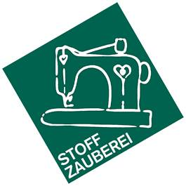

**Sozialprojekt „Kniedecken“**

Information von Brigitte Cerny-Stoffzauberei/Zöbing

und Initiatorin dieses Projektes und Organisatorin der

intern. Patchworkausstellung Schloss Ottenstein 2018

**für**

**Seniorenresidenz-BewohnerInnen**

Für dieses Projekt wurden hauptsächlich gebrauchte Baumwollstoffe verwendet, der ureigentliche Sinn von Patchwork.

Bei einem ersten Treffen in der Stoffzauberei in Zöbing wurden Hemden und Blusen zertrennt, die Knöpfe abgeschnitten, Brusttaschen für ein anderes Vorhaben abgeschnitten und die Stoffe in Farbfamilien sortiert.

Mögliche Muster und Farbkombinationen wurden besprochen und teilweise in der Stoffzauberei und teilweise bei den Damen zuhause genäht. Es sind insgesamt 10 Damen daran beteiligt.

Vlies als wärmegebende Füllung und Rückseitenstoff kam als nächster Schritt und mit QUILTEN – das sind Verbindungsstiche - werden alle drei Lagen (Oberseite – Vlies- Rückseite) miteinander verbunden.

Für eine Kniedecke (ca. 80cm x 100cm) benötigen wir im Durchschnitt 15-17 Arbeitsstunden (ohne vorheriges Zertrennen der Hemden), was bei einem angenommenen Stundenlohn von € 20,- einen Zeitwert von € 300,- bis

€ 340,- ausmacht. Wir spenden über 30 Kniedecken.

Daher ergibt sich bei dieser Aktion ein Zeit- und Materialwert von über **11.000.- Euro.**

All diese gespendeten Kniedecken sind bei der

intern. Patchworkausstellung vom 5.-7. Oktober 2018 im Schloss Ottenstein/Rastenfeld zu sehen.

**Am Samstag, den 6. Oktober um 13.15 Uhr wird dieses Projekt offiziell von**

**Landesrat DI Ludwig Schleritzko**

**an die Vertreter der Seniorenresidenzen Zwettl und Mautern übergeben.**

Rückfragen an Brigitte Cerny, Stoffzauberei

Tel. 0676-7711793, meine@stoffzauberei.com